s
DEEL 2: Marktwerking

Hoofdstukken in handboek:

Hoofdstuk 3: Vraag en aanbod Hoofdstuk 4: Schokken en elasticiteiten

Tekst 1: Opiumhandel financiert oorlogsmachine Taliban

Bron: De Morgen, 1 december 2008

“De Taliban in Afghanistan hebben dit jaar 364 miljoen euro verdiend aan de handel in opium. Het geld wordt gebruikt om de opstand tegen de buitenlandse troepenmacht en het Afghaanse leger te financieren.

De Taliban verdienen op verschillende manieren aan de opiumhandel, onder andere door het bewaken van drugstransporten naar de grens en door ‘belastingen’ van 10 procent te innen bij de boeren die opium verbouwen. Toch wordt opium stilaan minder belangrijk in termen van teelt en productie. De productie daalde het afgelopen jaar met 10 procent naar 7.200 ton en de prijzen zakten met 20 procent. Eén ton opium is op de markt nu nog 1.600 dollar waard.

De Taliban kunnen de markt ontwrichten, maar de Navo kan dat net zo goed doen. De productie en smokkel kunnen worden afgeremd door het vernietigen van waardevolle doelwitten, zoals drugsmarkten, opiumplantages en konvooien. De link tussen opiumboeren in Afghanistan en heroïneverslaafden in Europa moet worden gebroken.”

Gevraagd:

- Afghaanse boeren zijn uiteraard niet verplicht opium te telen. Ze zouden even goed voedzamere landbouwgewassen kunnen telen voor de eigen bevolking. Beschrijf op welke wijze een rationele Afghaanse landbouwer de afweging zou moeten maken tussen het telen van opium en voedzame landbouwgewassen. Zorg voor een duidelijk onderbouwde analyse en maak in je antwoord gebruik van de relevante geziene economische concepten. Gebruik indien nodig eigen veronderstellingen en cijfergegevens ter illustratie van je redenering.
Een Afghaanse landbouwer moet de afweging maken op basis van het rationeel-keuze model. Sowieso, bij het maken van een keuzen zal hij de alternatieve keuze verliezen. Maar het is dan daarin van belang goed te overwegen welke het beste alternatief is. Hierbij moet hij kijken naar de opportuniteitskosten: als ik voor het blijven telen ga, wat is dan de opbrengst die ik verlies die ik normaal zou verwerven bij het telen van voedzame landbouwgewassen. Ook moet de landbouwer rekening gaan houden met de hoeveelheid grond en inspanningen die nodig zijn voor opiumteelt in een ander landbouwgewas gestoken wordt, zal dit minstens $1600 moeten opbrengen anders heeft hij geen goede economische beslissing genomen.

- Een opiumboer produceert momenteel 5.000 kilogram opium op 100 hectare grond tegen een gemiddelde kostprijs van 1 dollar per kilogram. Hij verkoopt deze opium aan lokale drugsdealers tegen een prijs van 1,25 dollar per kilogram. Hij heeft echter nog 20 hectare minder vruchtbare grond braak liggen en overweegt om deze ook te beplanten. De drugsdealers zijn bereid deze extra hoeveelheid opium op te kopen, maar enkel tegen een prijs van 75 dollarcent per kilogram (de afgesproken prijs voor de eerste 5.000 kilogram blijft geldig). Bespreek op welke manier de landbouwer een economisch gefundeerde beslissing kan nemen en onder welke voorwaarde hij op dit aanbod moet ingaan.

De boer moet hier in marges denken -> als hij de 1000 bijkomende eenheden aan een kost lager dan 0,75$ kan produceren is dat zeker geen slechte economische beslissing

- Bereken op basis van de beschikbare gegevens uit de tekst de wiskundige vergelijking van de lineair veronderstelde aanbodfunctie van opium. (Opmerking: we werken hier ceteris paribus, m.a.w. we gaan er van uit dat de aangeboden hoeveelheid wijzigt als reactie op een prijswijziging, en niet door externe omstandigheden).

Vorig marktevenwicht: 8000 eenheden aan 2000 dollar per ton
-> invullen in vergelijking geeft een stelsel:
8000 = 2000b + a
2700 = 1600b + a
A = 8000 – 2000b
A = 2700 – 1600b
-> gelijkstellen aan elkaar, geeft 400b = 800 of b = 2 -> a = 4000

Q_{a} = 2 * p + 4000

- De vraag naar drugs, zoals het uit opium afgeleide heroïne, mag je perfect prijsinelastisch veronderstellen. Welke economisch-intuïtieve verklaring zou je kunnen geven voor een perfect prijsinelastische vraag naar drugs?
Drugs is een verslavend middel, dus hoeveel de prijs ook wijzigt van dit goed, de consument zal hier niet op reageren en evenveel blijven consumeren. De aard van drugs kan dus zodanig dringend of noodzakelijk zijn.

- Teken de wereldmarkt voor opium (je mag aannemen dat de vraag naar opium ook perfect prijsinelastisch is). Zorg dat je tekening in overeenstemming is met inhoud van het artikel maar hou geen rekening met de passage over de ‘belastingen’ van de Taliban.

- Het Amerikaanse leger probeert de financiering van de Taliban te verstoren door het vernietigen van drugsmarkten en opiumplantages. Toon, in een andere kleur, op de tekening aan hoe deze strategie kan leiden tot hogere prijzen voor opium. Geef duidelijk je redenering weer en beschrijf daarbij ook wat je precies hebt aangepast op de tekening.
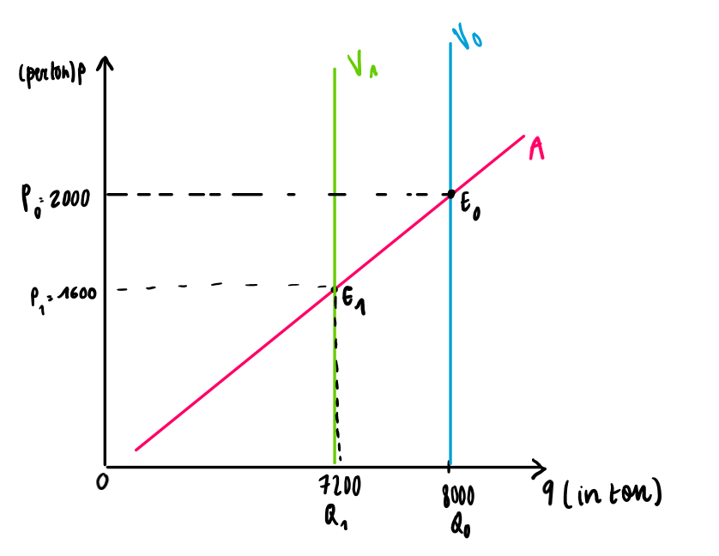

Het vernietigen van drugsmarkten en plantages wil eigenlijk zeggen een inperking van het aanbod. Hierdoor verschuift dus de aanbodcurve naar links.

